# Techniques d’intervention éducatives

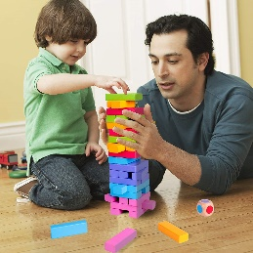Aide opportune

Donner un coup demain à l’enfant pour qu’il accomplisse une tâche avant que la frustration embarque ou qu’une trop grande difficulté le fasse réagir de façon inappropriée.

*Attention à favoriser l’autonomie

Proximité

Le fait de se rapprocher est parfois suffisant. L’enfant comprend que notre attention est tournée vers lui et que nous sommes là pour l’aider au besoin.

Permet parfois d’éviter d’intervenir de façon plus directe.

Humour

Les enfants aiment rire. Faire des blagues pour dédramatiser une situation ou pour amener l’attention de l’enfant sur autre chose.

Délai

Souplesse dans le temps d’exécution d’une tâche ce qui permet à l’enfant de gérer davantage le temps par lui-même.

 *EX : Donner plus de temps pour finir un casse-tête. Se faire arrêter en plein milieu d’une action palpitante est frustrant… et pour n’importe qui!*

Diversion

Pour mettre fin à une situation tendue ou moins agréable, faire une diversion pour amener l’attention et l’intérêt de l’enfant sur autre chose.

*EX : proposer une activité, montrer un nouveau jouet, chanter une comptine*

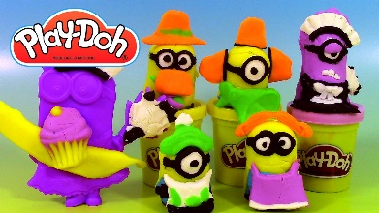Modélisation

Les enfants apprennent beaucoup par imitation. Adopter un comportement soi-même ou demander de faire comme on l’a montré. Être un modèle positif.

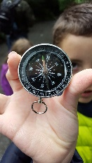

Réorientation du comportement

Autoriser un comportement mais en proposant une façon acceptable de le faire.

*EX : Tu peux lancer le ballon, mais pas les petites voitures. Donner une feuille à un enfant qui dessine sur le mur.*

La responsabilisation

Donner de petites tâches à l’enfant, lui demander son aide.

Valorise l’enfant et lui permet d’utiliser de façon positive son énergie.



Réorganiser / S’adapter

Être à l’affût des signes qui démontrent un manque d’intérêt, une tâche trop simple ou un défi trop grand. Modifier rapidement l’activité permet de prévenir une désorganisation possible.

Jumelage positif

Favoriser une dynamique positive en jumelant des enfants ensemble. Le but est de mettre en commun les forces des enfants et de favoriser l’entraide.